Außenweltskeptizismus
Der Außenweltskeptizismus zweifelt:
(1) epistemologische These: an der Erkennbarkeit der Außenwelt, oder
(2) metaphysische These: an der Existenz der Außenwelt.
Anders als These (2) besagt These (1) nicht, dass es keine Außenwelt gibt. These (1) hält die Frage nach der Existenz vielmehr offen und bezweifelt stattdessen, dass wir:
(1a) schwache These: etwas über die Außenwelt wissen.
(1b) starke These: etwas über die Außenwelt wissen können.
Entsprechend lässt sich auch These (2) ausdifferenzieren:
(2a) schwache These: die Existenz der Außenwelt wird angezweifelt.
(2b) starke These: die Existenz der Außenwelt wird verneint.
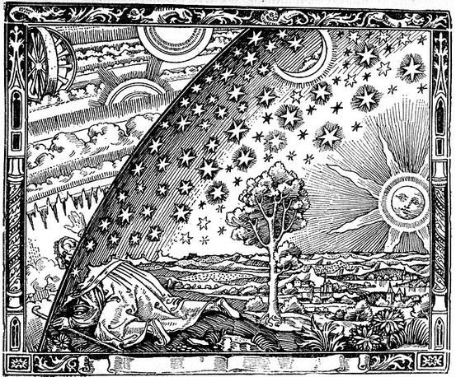
Die Außenwelt ist die Gesamtheit der Entitäten, die außerhalb und unabhängig von meinem Bewusstsein bzw. meinen Bewusstseinsinhaltenexistieren. Mein Bewusstsein bzw. meine Bewusstseinsinhalte (meine Gefühle, Empfindungen, Wahrnehmungen, Gedanken usw.) bilden meine Innenwelt.
Diese Gegenüberstellung kann einem zu folgendem Gedanken bringen:
(P1) Alles, was ich über die Welt zu wissen glaube, habe ich aus meiner Innenwelt. Bsp: Wenn ich glaube zu wissen, dass ich einen eigenen Körper besitze, kommt dieser Glaube aus der innenweltlichen Wahrnehmungeines eigenen Körpers.
(P2) Die Innenwelt kann Inhalte selbst kreieren, die dann auf uns fälschlicherweise so wirken, als würden sie etwas aus der Außenwelt wiederspiegeln. Bsp: Wenn ich träume Daario Naharis zu sein schafft mein Bewusstsein diese Vorstellung und es wirkt auf mich fälschlicherweise so, als würde ich wirklich, d.h. auch unabhängig von meiner bloßen Vorstellung, in Daario´s Körper stecken.

(K) Aus (P1) und (P2) folgt: der Außenweltskeptizismus. Bsp: Wenn ich im Alltag glaube zu wissen, dass ich einen eigenen Körper besitze und eine Außenwelt wahrnehme kann es sein, dass dies nur eine innerweltliche Illusion ist.
Dieser Gedankengang wird von vielen außenweltskeptizistischenArgumenten aufgegriffen, hier zwei prominente Beispiele:
• Traumargument: Es könnte der Fall sein, dass ich (ein Leben lang) nur träume eine Außenwelt zu erleben.

• Gehirn im Tank: Es könnte sein, dass ich ein Gehirn in einer Nährlösung bin, welches durch elektrische Impulse so stimuliert wird, dass es nur denkt eine Außenwelt zu erleben.
Beide Argumente, das Gehirn im Tank und das Traumargument, haben in der Regel die Form:
(P1) Wenn wir S nicht ausschließen können, kann S.
(P2) Wir können S nicht ausschließen.
(K) Also kann S.
Oder konkreter:
(P1) Wenn wir nicht ausschließen können, dass es keine Außenwelt gibt, könnte es keine Außenwelt geben.
(P2) Wir können nicht ausschließen, dass es keine Außenwelt gibt.
(K) Also könnte es keine Außenwelt geben.
Logisch-formal lässt sich an diesem Schluss nichts aussetzen. Auch inhaltlich kann man seine Prämissen nur schwer anfechten: (P1) scheint unstrittig undnotwendig wahr zu sein. Wenn überhaupt irgendwie, könnte man versuchen (P2) zu widerlegen, nur wie? Meine Wahrnehmungen sind das einzige, was mich dazu veranlasst an eine Außenwelt zu glauben, dabei kann ich nicht ausschließen, dass diese Wahrnehmungen nur vorgetäuscht sind, also gilt auch (P2) und es ergibt sich (K).
Die Betonung liegt deutlich auf "könnte es keine Außenwelt geben" und "können nicht ausschließen". Genau dies kann ein außenweltskeptizistisches Argument leisten, uns aufzeigen, dass wir nicht wissen können, ob es eine Außenwelt gibt. Dahingegen kann kein außenweltskeptizistisches Argument belegen, dass es definitiv keine Außenwelt gibt. Es hält uns stets in der Schwebe der Unkenntnis ob einer Außenwelt. Dies geht unmittelbar aus den Argumenten hervor: Es gibt zwei mögliche Szenarien (S1) "ich erlebe eine Außenwelt" und (S2) "Ich träume / halluziniere und es gibt keine Außenwelt". Beide Szenarien könnten in Bezug auf mein Leben gleichermaßen der Fall sein und beide sind nicht voneinander zu unterscheiden, woraus sich ergibt, dass die Frage nach der Außenwelt immer im Unklaren bleibt.
Und das war´s und wird´s gewesen sein. Wir werden, mit an Sicherheit grenzender Wahrscheinlichkeit, nie wissen, ob die von uns erlebte Außenwelt realist oder nicht. Egal wie weit wir uns technisch entwickeln, dass einzige was wir von der Welt haben, ist unsere Wahrnehmung (wie sollte auch eine Alternative aussehen?). Diese Wahrnehmung kann uns vorgekaugelt werden (S2), oder nicht und dann existiert eine reale Außenwelt (S1). Über diese Einsicht werden wir wohl prinzipiell nie hinausgelangen können.

Rezeption
Moderne Philosophen tuen gerne so, als sei der Außenweltskeptizismus zwar eine nette Spielerei, aber doch kein ernstzunehmendes Programm.Ich halte das für verkehrt. Der Außenweltskeptizismus weist uns darauf hin, dass wir wirklich nicht wissen können, ob es unabhängig von unserer Wahrnehmung eine Außenwelt gibt – oder eben nicht. Der Grund, weshalb nicht mehr über den Außenweltskeptizismus gesagt wird, ist nicht etwa, das er nicht ernstzunehmend wäre, sondern, dass damit schon alles sinnvolle gesagt ist: Eine Außenwelt kann es geben oder nicht. Mehr können wir, da bin ich agnostizistischeingestellt, nicht wissen. Und alle mir bekannten Versuche das Gegenteil zu beweisen, d.h. Versuche, den Außenweltskeptizismus zu widerlegen oder nur zu entplausibilisieren, wie z.B. P.M.S. Hackers "Die Widerlegung des Solipsismus", scheitern.
- Moores "Beweis einer Außenwelt"
- Gegenwart: Parallel zum räumlichen Außenweltskeptizismus lässt sich ein zeitlicher Außergegenwartsskeptizismus formulieren: Nur die Gegenwart ist Teil unserer Wahrnehmung, Vergangenheit und Zukunft erleben wir nie und dass wir trotzdem von ihrer Existenz ausgehen liegt an unseren Erinnerungen und Erwartungen. Doch nur weil wir Erinnerungen und Erwartungen haben heißt das nicht, dass es eine Vergangenheit gab oder eine Zukunft geben wird.
- Höhlengleichnis: Die Frage nach der Realität der sinnlich wahrnehmbaren Außenweltwelt wurde bereits von Platon in seinem berühmtgewordenem Höhlengleichnis erörtert.
- Kant: Rudolf Eislers Kant-Lexikon über Kant und die Außenwelt.
- Realismus: Die Realismusdebatte unterstellt die Trennung von Denken und Wirklichkeit und öffnet damit Raum für den Außenweltskeptizismus.

